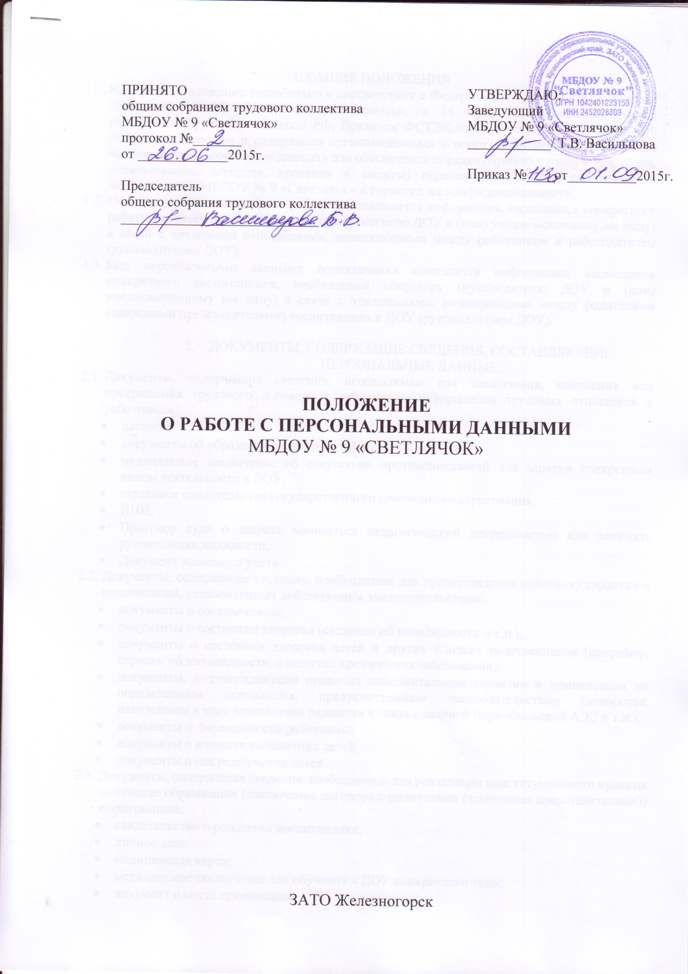
1. ОБЩИЕ ПОЛОЖЕНИЯ
  - Настоящее Положение разработано в соответствии с Федеральным законом РФ от 27 июля 2006 г. № 152-ФЗ «О персональных данных», гл. 14 «Защита персональных данных работника», Трудовым кодексом РФ, Приказом ФСТЭК от 18 февраля 2013 г. № 21 «Об утверждении состава и содержания организационных и технических мер по обеспечению безопасности персональных данных» для обеспечения порядка обработки (получения, сбора, использования, передачи, хранения и защиты) персональных данных работников и воспитанников МБДОУ № 9 «Светлячок» и гарантии их конфиденциальности.
  - Под персональными данными работника понимается информация, касающаяся конкретного работника, необходимая оператору (руководителю ДОУ и (или) уполномоченному им лицу) в связи с трудовыми отношениями, возникающими между работником и работодателем (руководителем ДОУ).
  - Под персональными данными воспитанника понимается информация, касающаяся конкретного воспитанника, необходимая оператору (руководителю ДОУ и (или) уполномоченному им лицу) в связи с отношениями, возникающими между родителями (законными представителями) воспитанника и ДОУ (руководителем ДОУ).

- ДОКУМЕНТЫ, СОДЕРЖАЩИЕ СВЕДЕНИЯ, СОСТАВЛЯЮЩИЕ ПЕРСОНАЛЬНЫЕ ДАННЫЕ.
  - Документы, содержащие сведения, необходимые для заключения, изменения или прекращения трудового договора с работником (оформления трудовых отношений с работником):
- паспорт;
- документы об образовании, квалификации;
- медицинское заключение об отсутствии противопоказаний для занятия конкретным видом деятельности в ДОУ;
- страховое свидетельство государственного пенсионного страхования;
- ИНН;
- Приговор суда о запрете заниматься педагогической деятельностью или занимать руководящие должности;
- Документ воинского учета.
  - Документы, содержащие сведения, необходимые для предоставления работнику гарантий и компенсаций, установленных действующим законодательством:
- документы о составе семьи;
- документы о состоянии здоровья (сведения об инвалидности и т.п.);
- документы о состоянии здоровья детей и других близких родственников (например, справки об инвалидности, о наличии хронических заболеваний);
- документы, подтверждающие право на дополнительные гарантии и компенсации по определенным основаниям, предусмотренным законодательством (донорстве, нахождении в зоне воздействия радиации в связи с аварией Чернобыльской АЭС и т.п.);
- документы о беременности работницы;
- документы о возрасте малолетних детей;
- документы о месте обучения детей.
  - Документы, содержащие сведения, необходимые для реализации конституционного права на получение образования (заключение договора с родителями (законными представителями)) воспитанника:
- свидетельство о рождении воспитанника;
- личное дело;
- медицинская карта;
- медицинское заключение для обучения в ДОУ конкретного типа;
- документ о месте проживания;
- паспорт одного из родителей (законных представителей) воспитанника;
- полис обязательного медицинского страхования.
  - Документы, содержащие сведения, необходимые для предоставления воспитаннику гарантий и компенсаций, установленных действующим законодательством:
- документы о составе семьи;
- документ о состоянии здоровья (сведения об инвалидности, наличии хронических заболеваний);
- документы, подтверждающие право на дополнительные гарантии и компенсации по определенным основаниям, предусмотренным законодательством (родители-инвалиды, неполная семья, ребенок-сирота, и т.п.)

- УСЛОВИЯ ПРОВЕДЕНИЯ ОБРАБОТКИ ПЕРСОНАЛЬНЫХ ДАННЫХ
  - Обработка персональных данных работника.
    - Обработка (получение, сбор, использование, передача, хранение и защита) персональных данных работника может осуществляться исключительно в целях:
- обеспечения соблюдения законов и иных нормативных правовых актов;
- содействия работника в трудоустройстве, получении образования и продвижении по службе;
- обеспечения личной безопасности работников;
- контроля количества и качества выполняемой работы;
- обеспечения сохранности имущества в минимально необходимом для этих целей объеме.
    - Все персональные данные работника можно получать только у него самого, за исключением случаев, предусмотренных федеральным законом. Если персональные данные работника возможно, получить только у третьей стороны, то работник должен быть уведомлен об этом заранее и от него должно быть получено письменное согласие. Работник должен быть проинформирован о целях, предполагаемых источниках и способах получения персональных данных, а также о характере подлежащих получению персональных данных и последствиях отказа, дать письменное согласие на их получение.
    - В соответствии со ст. 24 Конституции РФ оператор (руководитель ДОУ и (или) уполномоченное им лицо) вправе осуществлять сбор, передачу, уничтожение, хранение, использование информации о политических, религиозных, других убеждениях и частной жизни, а также информации, нарушающей тайну переписки, телефонных переговоров, почтовых, телеграфных и иных сообщений работника только с его письменного согласия или на основании судебного решения.
  - Обработка персональных данных воспитанника.
    - Обработка (получение, сбор, использование, передача, хранение и защита) персональных данных воспитанника может осуществляться исключительно в целях:
- обеспечения соблюдения законов и иных нормативных правовых актов;
- содействия воспитанников в получении образования;
- обеспечение их личной безопасности;
- контроля обучения и воспитания;
- обеспечения сохранности имущества в минимально необходимом для этих целей объеме.
    - Все персональные данные несовершеннолетнего воспитанника можно получать только у его родителей (законных представителей). Если персональные данные воспитанника возможно получить только у третьей стороны, то родители (законные представители) воспитанника должны быть уведомлены об этом заранее и от них должно быть получено письменное согласие. Родители (законные представители) воспитанника должны быть информированы о целях, предполагаемых источниках и способах получения персональных данных, а также о характере подлежащих получению персональных данных и последствиях отказа дать письменное согласие на их получение.
    - В соответствии со ст. 24 Конституции РФ оператор (руководитель ДОУ и (или) уполномоченное им лицо) вправе осуществлять сбор, передачу, уничтожение, хранение, использование информации о политических, религиозных, других убеждениях и частной жизни, а также информации, нарушающей тайну переписки, телефонных переговоров, почтовых, телеграфных и иных сообщений воспитанника только с письменного согласия родителей (законных представителей) несовершеннолетнего воспитанника, форма которого определяется ч.4 ст.9 Федерального закона «О защите персональных данных» или на основании судебного решения.

- ФОРМИРОВАНИЕ И ВЕДЕНИЕ ДЕЛ, КАСАЮЩИХСЯ ПЕРСОНАЛЬНЫХ ДАННЫХ
  - Персональные данные работника размещаются в личной карточке работника формы Т-2 которая заполняется после издания приказа о его приеме на работу. Личные карточки работников хранятся в специально оборудованных несгораемых шкафах в алфавитном порядке.
  - Персональные данные воспитанников размещаются в его личном деле, которое заводится после издания приказа о зачислении в ДОУ. Личные дела воспитанников формируются в папках, которые хранятся в специально оборудованных несгораемых шкафах.
  - Право доступа к личным данным работников и воспитанников имеют только оператор (руководитель ДОУ и (или) уполномоченные им лица) и лица, уполномоченные действующим законодательством.

- ХРАНЕНИЕ И ИСПОЛЛЬЗОВАНИЕ ПЕРСОНАЛЬНЫХ ДАННЫХ
  - Персональные данные работников и воспитанников хранятся на электронных носителях на сервере ДОУ, а также на бумажных и электронных носителях у оператора (руководителя ДОУ и (или) уполномоченных им лиц).
  - При работе с персональными данными в целях обеспечения информационной безопасности необходимо, чтобы:
- рабочая станция, предназначенная для обработки конфиденциальных данных, прошла сертификацию и имела соответствующую документацию, хранящуюся у ответственного лица;
- оператор, осуществляющий работу с персональными данными, не оставлял свое отсутствие компьютер незаблокированным;
- оператор имел свой персональный идентификатор и пароль, не оставлял его на рабочем месте и не передавал другим лицам;
- компьютер с базой данных не был подключен к локальной сети и сети Интернет, за исключением линий соединения с сервером базы данных.
  - Личные карточки уволенных работников хранятся в архиве ДОУ в алфавитном порядке в течение 75 лет (ст.656 «Перечня типовых управленческих архивных документов, образующихся в деятельности государственных органов, органов местного самоуправления и организаций, с указанием сроков хранения», утвержденного Приказом Министерства культуры РФ от 25 августа 2010 года № 558).
  - Доступ к персональным данным работников без получения специального разрешения имеют:
- руководитель ДОУ;
- делопроизводитель;
- заместители руководителя;
- специалист по кадрам (ответственный за ведение кадрового делопроизводства).
  - Доступ к персональным данным учащегося без получения специального разрешения имеют:
- руководитель ДОУ;
- заместители руководителя;
- делопроизводитель;
- воспитатели (только к персональным данным воспитанников своей группы).
  - По письменному запросу на основании приказа руководителя ДОУ, к персональным данным работников и воспитанников могут быть допущены иные лица, в пределах своей компетенции.
  - Оператор (руководитель ДОУ и (иди) уполномоченное им лицо) при обработке персональных данных должен руководствоваться настоящим Положением, Должностной инструкцией ответственного за безопасность персональных данных, и обязан использовать персональные данные работников и воспитанников лишь в целях, для которых они были предоставлены.
- ПЕРЕДАЧА ПЕРСОНАЛЬНЫХ ДАННЫХ
  - Персональные данные работника (воспитанника) не могут быть сообщены третьей стороне без письменного согласия работника (воспитанника), родителей (законных представителей) несовершеннолетнего воспитанника до окончания ДОУ, за исключением случаев, когда это необходимо для предупреждения угрозы жизни и здоровью работника, воспитанника, а также в случаях, установленных федеральным законом.
  - Передача персональных данных работника (воспитанника), его представителя может быть осуществлена в установленном действующим законодательством порядке только в том объеме, который необходим для выполнения указанных представителями их функций.

- ПРАВА СУБЪЕКТОВ ПЕРСОНАЛЬНЫХ ДАННЫХ ПО ОБЕСПЕЧЕНИЮ ЗАЩИТЫ ИХ ПЕРСОНАЛЬНЫХ ДАННЫХ
  - Работники и родители (законные представители) несовершеннолетних воспитанников до окончания ДОУ имеют право на полную информацию о своих персональных данных (персональных данных несовершеннолетних детей до окончания ДОУ) и их обработке, свободный бесплатный доступ к своим персональным данным (персональных данных несовершеннолетних детей до окончания ДОУ). Работники и родители (законные представители) несовершеннолетних воспитанников до окончания ДОУ могут потребовать исключить или исправить неверные или неполные персональные данные, а также данные, обработанные с нарушением установленных требований.
  - Персональные данные оценочного характера работника, воспитанника и родителя (законного представителя) несовершеннолетних воспитанников до окончания ДОУ имеет право дополнить заявлением, выражающим его собственную точку зрения.

- ОБЯЗАННОСТИ СУБЪЕКТА ПЕРСОНАЛЬНЫХ ДАННЫХ ПО ОБЕСПЕЧЕНИЮ ДОСТОВЕРНОСТИ ЕГО ПЕРСОНАЛЬНЫХ ДАННЫХ
  - Для обеспечения достоверности персональных данных работники и воспитанники (родители (законные представители) несовершеннолетних воспитанников до окончания ДОУ) обязаны предоставлять оператору (руководителю ДОУ и (или) уполномоченному им лицу) сведения о себе (своих несовершеннолетних детях до окончания ДОУ).
  - В случае изменения сведений, составляющих персональные данные, необходимые для заключения трудового договора работник обязан в течение 10 рабочих дней сообщить об этом оператору (руководителю ДОУ и (или) уполномоченному им лицу).
  - В случае изменения сведений, составляющих персональные данные воспитанника (родители (законные представители) несовершеннолетних воспитанников до окончания ДОУ) обязаны в течение месяца сообщить об этом оператору (руководителю ДОУ и (или) уполномоченному им лицу).
  - Предоставление работнику (воспитаннику) гарантий и компенсаций, предусмотренных действующим законодательством, осуществляется с момента предоставления соответствующих сведений, если иное не предусмотрено действующим законодательством.

- ОТВЕТСТВЕННОСТЬ ЗА НАРУШЕНИЕ НАСТОЯЩЕГО ПОЛОЖЕНИЯ
  - За нарушение порядка обработки (сбора, хранения, использования, распространения и защиты) персональных данных должностное лицо несет административную ответственность (на основании ст. 13.11 «Нарушение установленного законом порядка сбора, хранения, использования или распространения информации о гражданах (персональных данных)» Кодекса РФ об административных правонарушениях).
  - За нарушение правил хранения и использования персональных данных, повлекшие за собой материальный ущерб работодателю, работник несет материальную ответственность (на основании ст. 238 «Материальная ответственность работника за ущерб, причиненный работодателю» и ст. 241 «Предметы материальной ответственности работника» Трудового кодекса РФ).
  - Материальный ущерб, нанесенный работнику за счет ненадлежащего хранения и использования персональных данных, подлежит возмещению в полном объеме (ст. 235 «Материальная ответственность работодателя за ущерб, причиненный имуществу работника» трудового кодекса РФ), а моральный – в форме и размерах, определенных трудовым договором (ст. 237 «Возмещение морального вреда, причиненного работнику» Трудового кодекса РФ).
  - Оператор (руководитель ДОУ и (или) уполномоченные им лица) вправе осуществлять без уведомления уполномоченного органа по защите прав субъектов персональных данных лишь обработку следующих персональных данных:
- относящихся к субъектам персональных данных, которых связывают с оператором трудовые отношения (работникам):
- полученных оператором в связи с заключением договора, стороной которого является субъект персональных данных (воспитанник, подрядчик, исполнитель и т.п.), если персональные данные не распространяются, а также не представляются третьими лицам без согласия субъектом персональных данных;
- являющиеся общедоступными персональными данными;
- включающие в себя только фамилии, имена и отчества субъектов персональных данных;
- необходимых в целях однократного пропуска субъекта персональных данных на территорию, на которой находится оператор, или в иных аналогичных целях;
- включенные в информационные системы персональных данных, имеющие в соответствии с федеральными законами статус федеральных автоматизированных информационных систем, а также в государственные информационные системы персональных данных, созданные в целях защиты безопасности государства и общественного порядка;
- обрабатываемых без использования средств автоматизации в соответствии с федеральными законами или иными нормативными правовыми актами российской Федерации, устанавливающими требования к обеспечению безопасности персональных данных при их обработке и к соблюдению прав субъектов персональных данных.
Во всех остальных случаях оператор (руководитель ДОУ и (или) уполномоченные им лица) обязан направить в уполномоченный орган по защите прав субъектов персональных данных соответствующее уведомление (ч 3 ст. 22 Федерального закона «О защите персональных данных») не позднее 1 января 20___ г.

